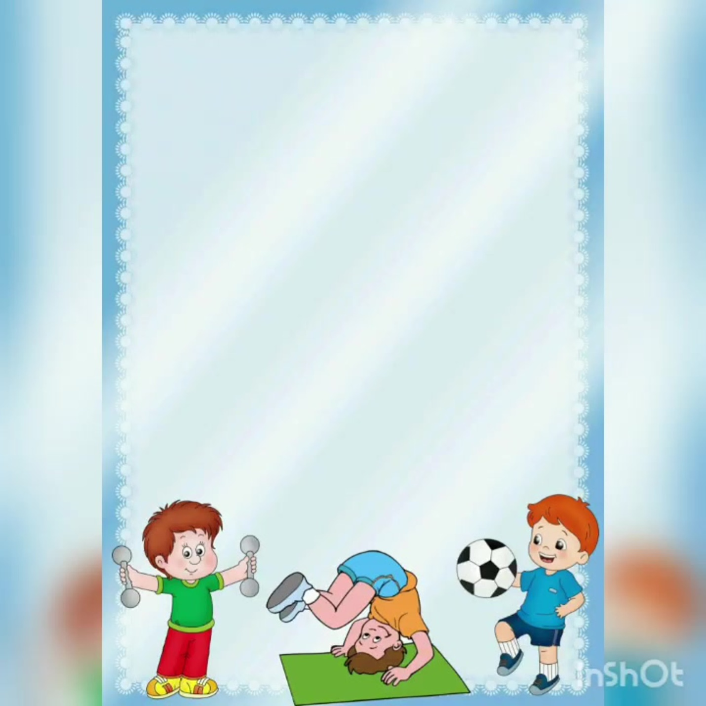
Неліктен дене шынықтырумен айналысу керек?
Дене шынықтырумен айналысу арқылы сіз жай ғана
өзіңізбен айналыспайсыз, болашағыңызбен айналысасыз:
аурулармен күресудің ең тиімді құралы алдын алу екені
бұрыннан белгілі. Болашақта дәрі-дәрмектерге және дәрігерге
баруға қанша ақша үнемдеуге болады, қазір денсаулығыңызбен айналыса бастаңыз!
Әрине, қосымша 15 минут жаяу жүру немесе көлікпен
ыңғайлы жүру, бос кеште достарыңызбен доп қуу немесе
сүйікті креслода отырып арналарды ауыстыру, досыңызбен телефонмен сөйлесу немесе су аэробикасы сабақтарына қатысу,
түскі асқа дейін төсекте жату сізге байланысты .жалғыз
демалыс немесе таңертеңгі жүгіруге шығу.
Бұқаралық ақпарат құралдарынан біз күн сайын жаңа
жетістіктер туралы және пластикалық хирургия туралы білеміз,
ол бізді қысқа мерзімде артық салмақтан арылтуға, фигураның кемшіліктерін түзетуге уәде береді, осы мақсатқа жету үшін
үлкен ақша төлеуге және денсаулығына қауіп төндіруге
дайын адамдарды көреміз.
Егер дене шынықтырумен айналысуға шектеу қойылса?
Сіз кез-келген жаста және денсаулығының әртүрлі жағдайлары бар адамдар үшін сауықтыру дене шынықтырумен айналыса аласыз. Дегенмен, кейбір аурулар болған кезде сабақтарды білікті спорт дәрігерінің кеңесінен кейін ғана бастауға болатындығына назар аударамыз. Олардың ең жиі кездесетіндерінің тізімі:
жүрек және қан тамырлары аурулары;
өкпе аурулары;
өршу сатысындағы жедел және созылмалы аурулар,
қан және қан түзу органдарының аурулары;
эндокриндік аурулар,
соңғы бір жыл ішінде болған жарақаттар мен операциялар;
эпилепсия;
психикалық аурулар;
ми мен жұлын жарақаттарының салдары;
жүктілік.

